* 旧有的Compiler

MDK515，安装时默认是Arm Compiler 5.05 update 2，编译比较慢

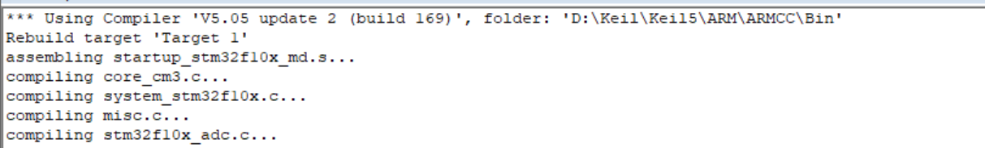

* 现在我们需要安装Arm Compiler 5.06 update 7

<https://developer.arm.com/documentation/ka005198/latest>官网下载

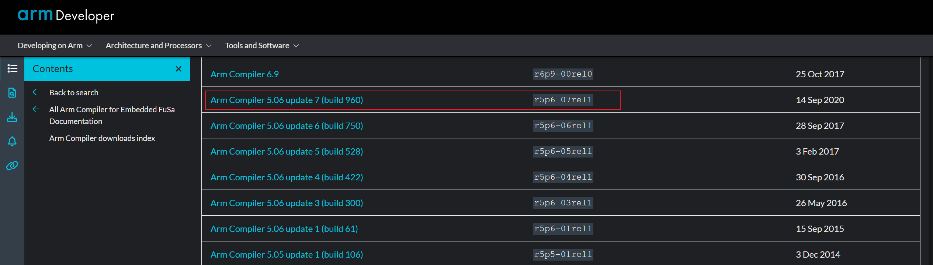

<https://download.csdn.net/download/weixin_40446184/85460728> CSDN下载

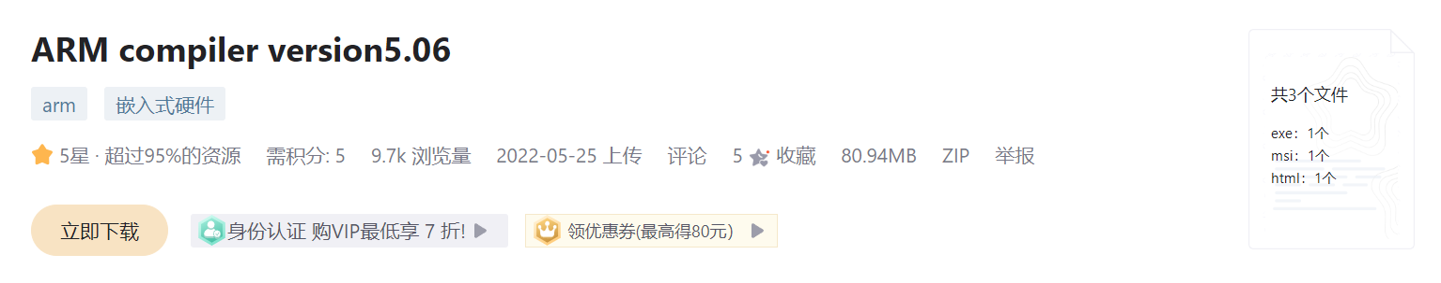



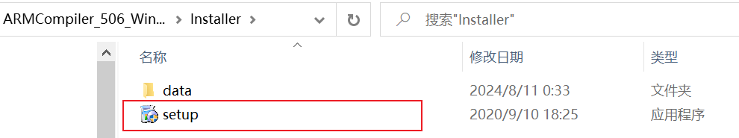

* 在Keil安装路径下，在D:\Keil\Keil5\ARM中新建一个文件夹ARM_Compiler_5.06u7

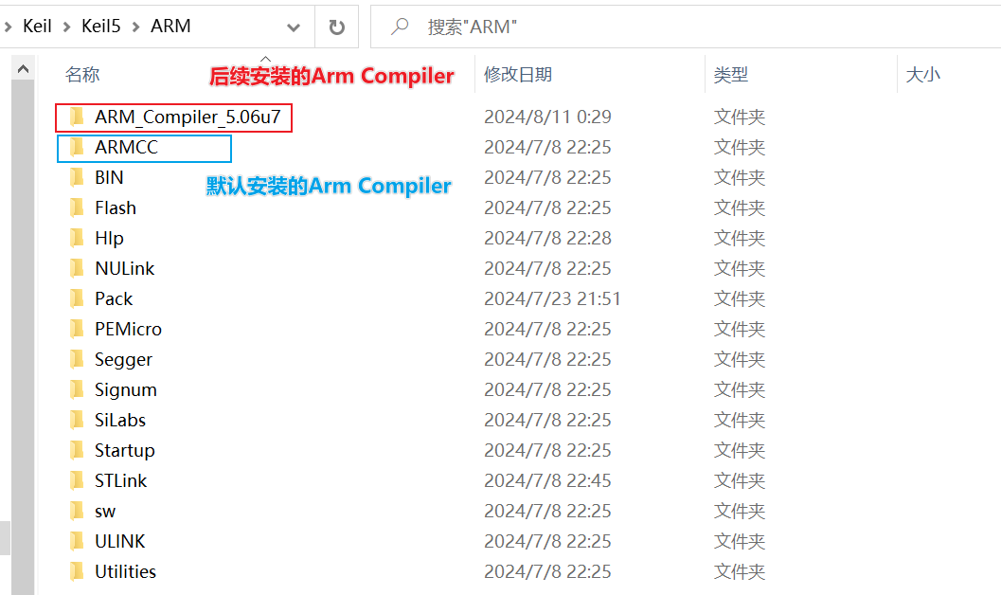

* 开始安装

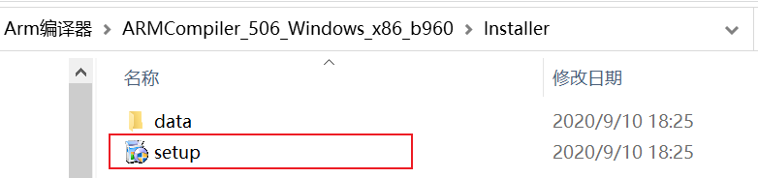

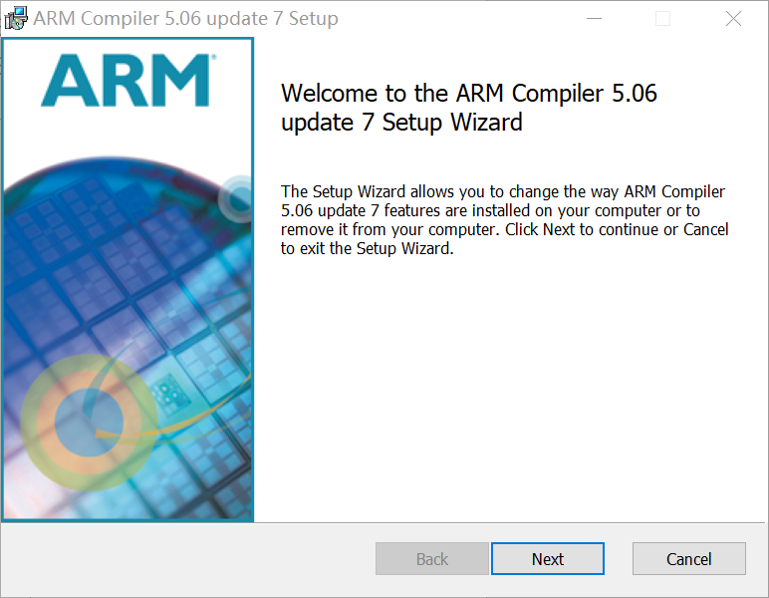

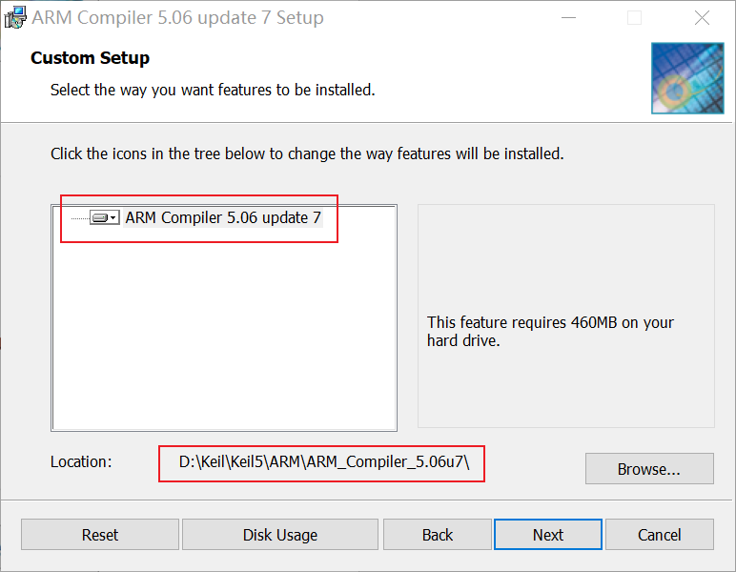

之后一路Next、Install就行

* keil配置



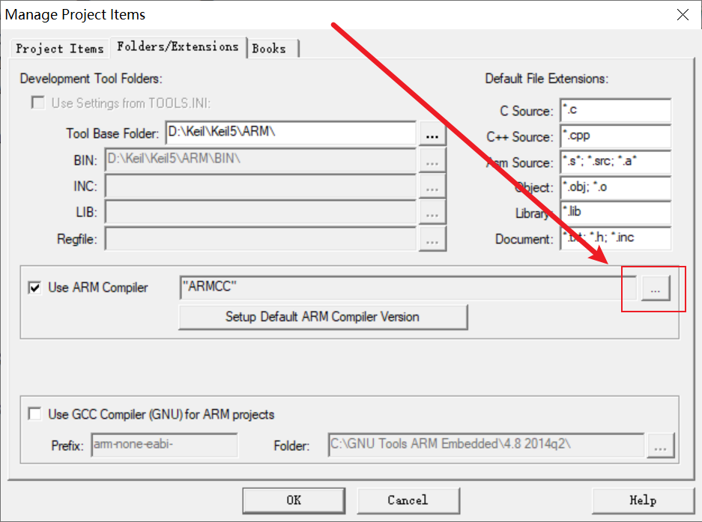

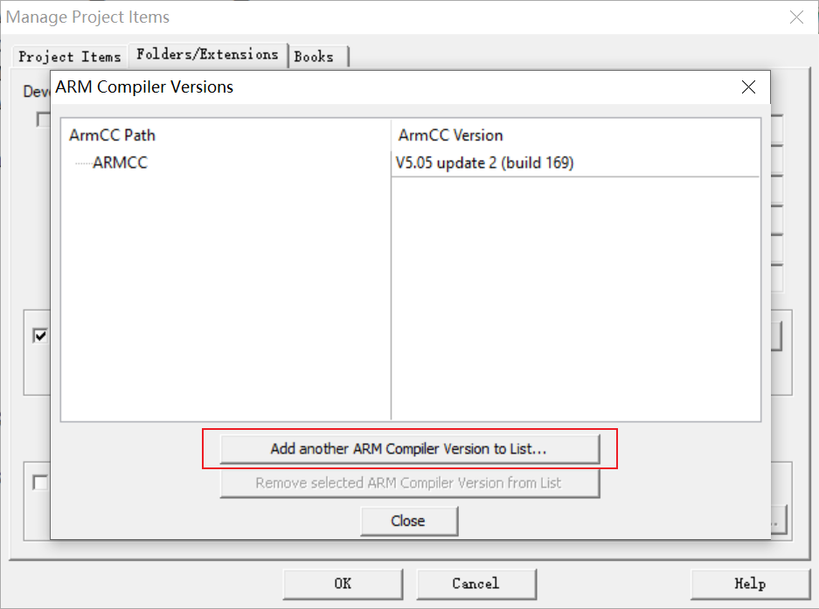

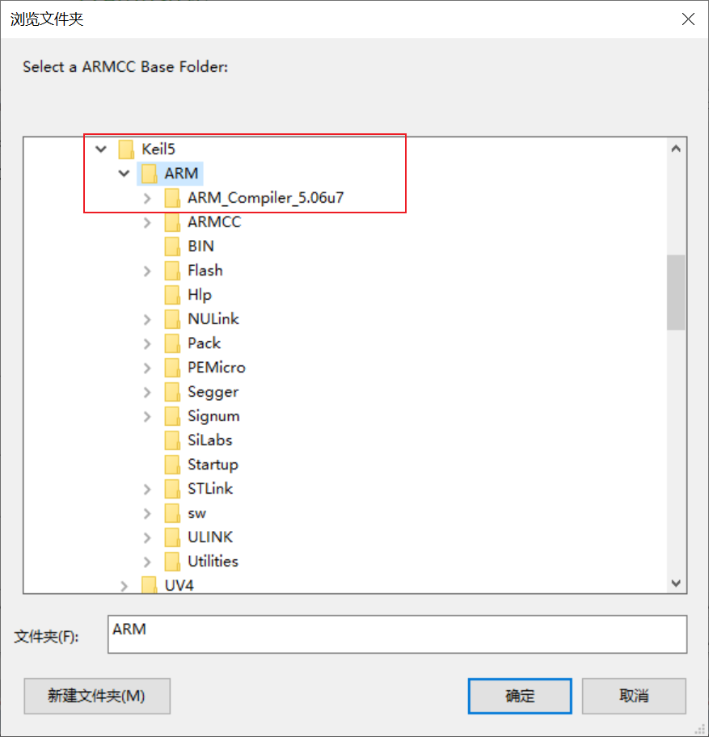

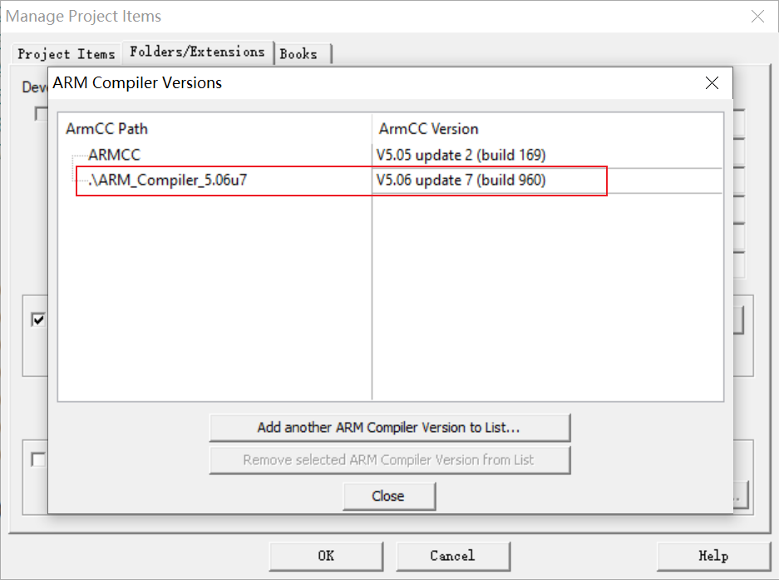

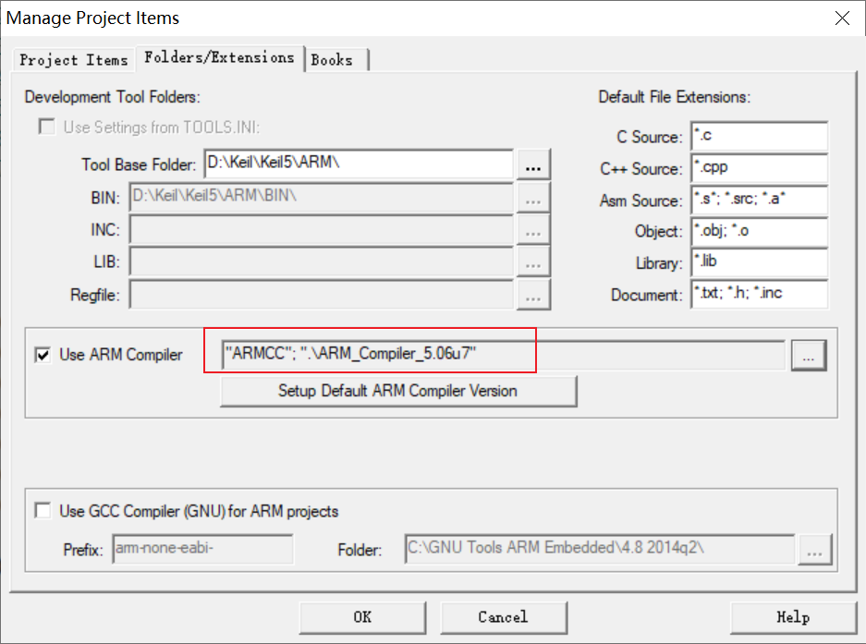

至此，下载的内容可以无需关心，在ARM_Compiler_5.06u7文件夹下的V5编译器可以直接通过删除整个文件夹的方法全部移除，同理，如果在其他电脑上有安装好的V5编译器，可以不用经过这一步安装，可以Ctrl C V 一下

* 魔术棒选择编译器就可以了



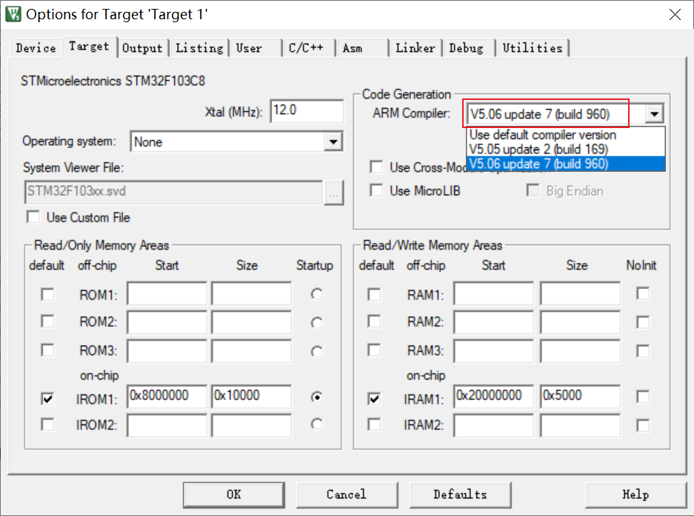

安装完成后，请注意，此时可能无法进行直接编译，会报错。

具体操作为，重新注册Keil，即可正常使用Keil。

* 重新注册Keil，必不可少

使用江科大给的注册机

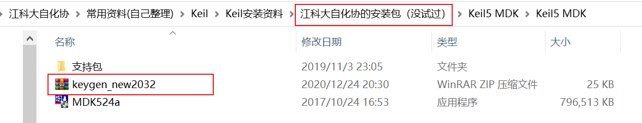

卸载掉原来的

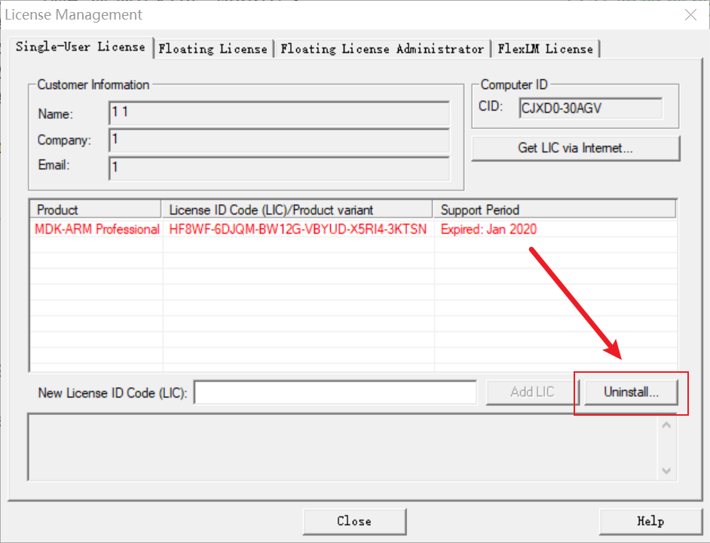

安装新的

